基隆市立中山高級中學111學年度第一學期第三次段考試卷
科目：歷史 年級：國三 適用班級：全部 共6頁 班級: 座號: 姓名:
＊本試題採電腦讀卡，請小心劃記

- （ ）短文中是有關某位科學家的事蹟，這位科學家為下列何人？ (A)培根 (B)哥白尼 (C)牛頓 (D)伽利略。
- （ ）在課堂中，老師提到有關十六世紀歐洲香料貿易的航海路線，其中航海家達伽馬是打開香料海上貿易路線的先驅者。請問：下列哪一條航線，最有可能是達伽馬的航行路線？ (A)葡萄牙—大西洋—好望角—印度洋—印度 (B)西班牙—大西洋—南美洲—太平洋—爪哇島 (C)西班牙—大西洋—西印度群島 (D)葡萄牙—地中海—埃及—印度洋—印度。
- （ ）「十八世紀後期，甲國人到乙地建立殖民地，在甲國武力鎮壓下，當地原住民被大量殺害，或到牧場擔任苦力。此外，乙地也成為甲國流放本土罪犯的地方。」依照上文，請問以下敘述何者正確？ (A)「甲」國應為西班牙 (B)「甲」國在殖民過程，推翻了當地的王國 (C)「乙」地應為澳洲 (D)「乙」地曾先後被西班牙、英國殖民。
- （ ）巴拉爾某日午後，聽著祖父回憶以前國家輝煌的歷史。祖父說道：「過去我們帝國，曾出現一位偉大的君主，他的名字叫阿克巴。阿克巴在位時，逐步擴張帝國疆域，經濟一度十分繁榮。雖然我們信奉伊斯蘭教，但阿克巴平等對待帝國內不同信仰。可惜到第六任君主奧朗則布去世後，帝國勢力漸衰，最後淪為英國殖民統治。」請問：巴拉爾最有可能來自於下圖中的何處？
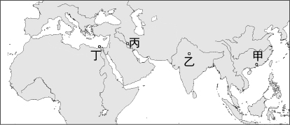
(A)甲 (B)乙 (C)丙 (D)丁。
- （ ）印度由於物產豐富，當英國占領當地後，曾稱呼此地區為「帝國皇冠上的明珠」，以表明印度在該國全球貿易上的重要地位。但英國並非是最早抵達印度的歐洲勢力，早在大航海時代初期的西元1498年，就有一個歐洲國家繞過非洲南端，往東航行抵達印度果亞建立殖民地，並直到印度獨立建國後才結束其殖民歷史。請問：這個歐洲國家是下列何者？ (A)法國 (B)荷蘭 (C)西班牙 (D)葡萄牙。
- （ ）《社會契約論》一書中，強調政府的權力來自與人民簽訂的契約，只要政府違反與人民之間的約定，人民有權削弱或者收回所賦予的權力。這種「主權在民」的觀點，成為之後民主革命的重要理論基礎，也影響往後人民投入革命活動之中。請問《社會契約論》一書的作者是誰？ (A)孟德斯鳩 (B)洛克 (C)狄德羅 (D)盧梭。
- （ ）某本書上寫著：「生命、自由、財產等權利人皆有之，是上天賦予我們的，不因貧富貴賤而有所不同。若這些權利受到威脅，那人民便有權利起而反抗政府。」請問：此書最可能出自何人之手？ (A)洛克 (B)孟德斯鳩 (C)伏爾泰 (D)盧梭。
- （ ）十七、十八世紀以來，歐洲學者推廣科學革命的精神，主張以理性啟發人的心智，希望帶動社會的改變，以促成人類的進步。請問：下列哪一敘述，和上述的年代背景最為相關？ (A)運用新的技法從事雕塑或繪畫，表現個人的性格與情感 (B)質疑中古時期以神為中心的思想，重新肯定人性的價值，關注現世幸福 (C)君主希望擺脫教會控制，支持新教改革 (D)如果政府侵犯人民不可剝奪的權利，人民有權發動革命推翻政府。
- （ ）從此時期開始，世界貿易的網絡才能算是真正被串聯起來，過往的區域貿易已經無法與現在相比。全世界五大洲都被歐洲人的海外探險活動所影響，難以置身事外。請問這段敘述最可能描述與哪個時期的中國相符合？ (A)漢代 (B)唐代 (C)宋代 (D)明代。
- （ ）印第安族群面對歐洲在十五、十六世紀的侵略行為，下列何者說法較符合事實？ (A)使用自身製作的鐵製刀槍、馬匹與侵略者作戰 (B)所有印第安群體同仇敵愾抵制入侵者 (C)基本上面對入侵者的攻擊印第安人無法抵禦 (D)印第安人利用歐洲不同國家之間的矛盾確保自身安全。

- （ ）大航海時代的開啟與東西方之間的貿易有很大的關係。下列何者不是開啟大航海時代的原因？ (A)王室支持 (B)歐洲對東方貨品需求增加 (C)貿易路線被蒙古人阻斷 (D)航海知識與技術的進步。
- （ ）紐霍夫生活在十七世紀的阿姆斯特丹，他任職於國內最大的公司，該公司在當時堪稱世界上最富有的私人企業，擁有上百艘商船與20萬名員工，甚至擁有自己的軍隊。請問：紐霍夫最有可能被公司外派去今天的哪一個地方工作？ (A)澳門 (B)馬尼拉 (C)加爾各答 (D)巴達維亞。
- （ ）附圖是大航海時代，某位海外探險家的航行路線圖，而他也是最早航行這條路線的探險家。從圖中內容判斷，這位探險家最可能是下列何者？ (A)狄亞士 (B)麥哲倫 (C)達伽馬 (D)哥倫布。
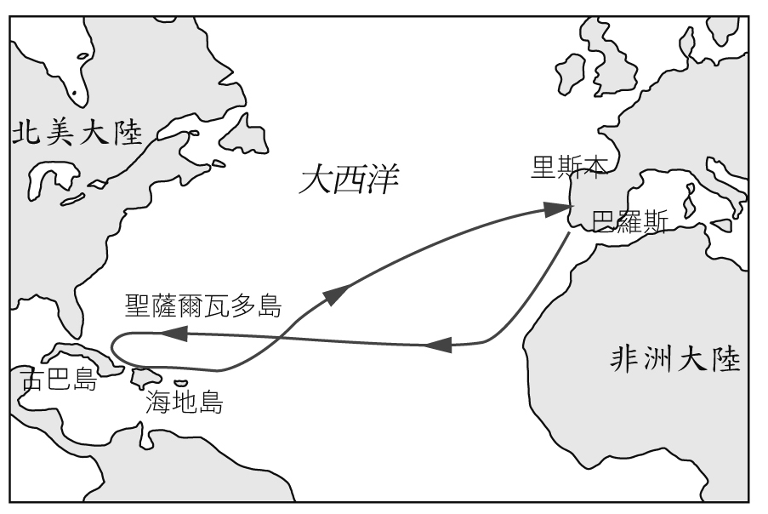
- （ ）美術老師在介紹世界建築之美時，投影了如附圖的建築物。請問：關於此建築物的建造，下列敘述何者正確？ (A)是以東正教的宗教概念來建設的 (B)建築物的所在地是香料群島 (C)是蒙兀兒帝國時期的重要建築 (D)是印度被歐洲殖民的重要證據。
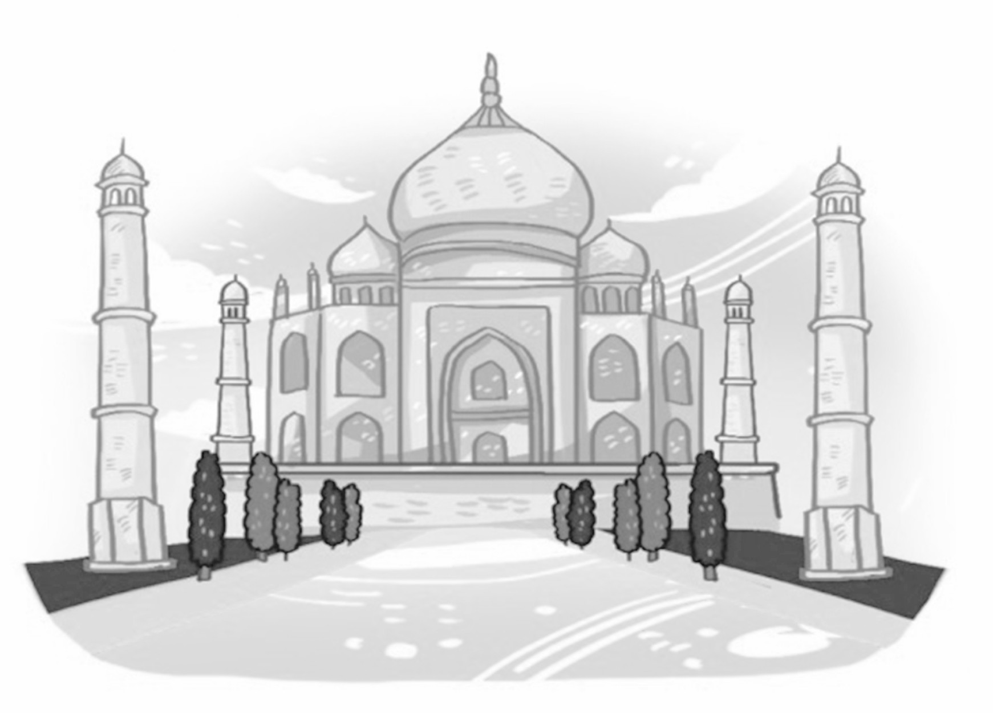
- （ ）十六世紀以來，歐洲國家相繼組成「東印度公司」，以拓展各國的貿易據點與商業利益。下列關於「東印度公司」的敘述當中，何者正確？ (A)歐洲國家當中由荷蘭率先成立東印度公司 (B)東印度公司是擁有官方特許狀的集資民營公司 (C)「東印度公司」是一個不被允許擁有武裝勢力的組織 (D)這些東印度公司主要是在西亞地區進行商業活動。
- （ ）古希臘的亞里斯多德，提出國家有議事權、行政權、司法權，近代明確闡述分權學説的是十七世紀英國人洛克的兩篇《政府論》，而有系統的提出三權分立原則的是下列何者？ (A)孟德斯鳩 (B)伏爾泰 (C)盧梭 (D)笛卡兒。
- （ ）某份資料記載如下：「西班牙人不單強奪金銀，又以耶穌基督之名設法禁絕印加宗教，盡其所能的掠奪和破壞。西元1572年在西班牙人的猛攻之下，印加最後一個據點淪陷，帝國從此滅亡。」若追溯此份記載的根源，與下列何者最有關係？ (A)哥倫布發現美洲新大陸 (B)狄亞士率船隊沿非洲西岸前進 (C)麥哲倫的船隊繞行地球一周 (D)達伽馬繞過好望角抵達印度。
- （ ）伏爾泰深信牛頓的理論，在他的《論詩學》中提及蘋果從樹上掉下的事情是他在倫敦時從牛頓的姪女那得知，就你推測，蘋果從樹上掉下能啟發牛頓的哪個理論？ (A)慣性定律 (B)加速度定律 (C)作用力與反作用力定律 (D)萬有引力定律。
- （ ）伏爾泰是法國重要的思想家，他曾寓居英國，並將英國令他驚豔之處，如政府、議會、思想家、對文人的尊敬等介紹給法國人：「……那麼像★這種千載難逢的人就真的是偉人了！那些每世紀都少不了的政治人物與征服者只不過是惡名昭彰的壞蛋罷了。值得我們尊敬的是以真理的力量統攝人心，而不是以暴力奴役他人的人；是理解宇宙的人，而不是破壞宇宙的人。」請問：伏爾泰所推崇的人是哪一位人物？ (A)牛頓 (B)培根 (C)笛卡兒 (D)哥白尼。

- （ ）啟蒙時期的學者──洛克，他在其著作《政府論》中提到：
文中的□□是洛克特別強調的個人權力，與生命、自由皆不應受他人侵犯。請問：文中□□是洛克強調天賦人權中的何者？ (A)思想 (B)財產 (C)言論 (D)參政權。
- （ ）牛頓被譽為天才，在他強烈的好奇心之下，各方面皆有非凡的成就。關於牛頓成就的敘述，下列何者錯誤？ (A)其力學學說影響深遠，證明世界可由自然法則支配 (B)以數學公式詮釋宇宙間各種運動現象 (C)最早提出太陽中心說的理論，動搖教會的宇宙觀 (D)提出萬有引力定律，建立近代科學典範。
- （ ）科學革命是天才的世紀，下列何者並非科學革命所帶來的影響？ (A)宗教成為人們的主要信仰 (B)帶動啟蒙運動的興起 (C)建立新的科學世界觀 (D)相信理性思維可以探知宇宙萬物的運行法則。
- （ ）楷達在一部歷史書中看到附圖的敘述。請問：這種情形最有可能與下列哪個國家的歷史有關？ (A)英國 (B)法國 (C)荷蘭 (D)西班牙。
- （ ）某天上課，老師討論到某個中美洲的古文化，在他們的傳說中，羽蛇神掌管了生命與繁殖，他們渾身白色，並擁有金黃色的頭髮，相傳祂會化成人形來統治中美洲。聽完之後班上同學議論紛紛，以下哪一位同學的說法正確？ (A)小高：「這個古文化應該是印加文化。」 (B)阿瑋：「最後是葡萄牙人導致這個文化滅亡。」 (C)琪琪：「這個文化的主食很可能是玉米。」 (D)曉旭：「這個文化有聞名世界的馬丘比丘遺址。」
- （ ）根據你對十八世紀歐洲殖民地的了解，若是你穿越到當時的歐洲，可能會在報紙上看到什麼新聞？ (A)震驚！南美洲的原住民被賣到英國的工廠工作！ (B)澳洲的毛利人爭取議會代表成功！未來英國國會將有澳洲席次 (C)文化消失？中南美洲的原住民超過八成不會使用自己的語言 (D)玉米加工廠發生大火！非洲大批工人葬身火海！
- （ ）荷蘭聯合東印度公司在十七世紀時來到亞洲進行商業活動，透過貿易獲得大量的財富與資源，使當時的阿姆斯特丹成為歐洲貿易中心。下列關於荷蘭聯合東印度公司的敘述，何者正確？ (A)荷蘭聯合東印度公司以臺灣作為亞洲最重要的貿易據點 (B)荷蘭聯合東印度公司為荷蘭人建立的民營商業組織 (C)荷蘭聯合東印度公司為歐洲第一間東印度公司 (D)荷蘭聯合東印度公司以友善、公平的方式取得東印度群島的香料。
- （ ）大航海時代後，中南美洲的原住民受到相當大的衝擊。請問下列何者敘述正確？ (A)西班牙人和當地原住民和平共處，共創中南美洲的盛世 (B)西班牙人為獲取當地資源強迫原住民勞動，又帶進各種傳染病 (C)原住民為抵擋來自歐洲的傳染病，故實施隔離政策，不與西班牙人有所接觸 (D)西班牙人因與教廷決裂，故意保存原住民的信仰與教廷做對。
- （ ）「統治者出身於中亞的游牧民族，以成吉思汗的後裔自居，創建帝國霸業，建立發達的內部貿易網絡和通用的稅收政策，使城市蓬勃發展。帝國人口的15％居住在城市，高於當時的歐洲城市人口比例，且歐洲早期對此帝國的香料、胡椒、靛藍、絲綢、硝石和棉花有大量需求。」請問：上文是描述哪一個帝國？ (A)鄂圖曼帝國 (B)阿茲提克帝國 (C)阿拉伯帝國 (D)蒙兀兒帝國。
- （ ）啟蒙運動時期承接著文藝復興與科學革命之後，當時的人們對於社會運作有更多新的想法，除了權利議題之外，亦廣泛影響了多種層面。請問：下列有關於啟蒙運動的影響何者錯誤？ (A)對於理性的信任更深，基督教教會影響力下降 (B)狄德羅以理性為基礎，與他人合作編寫《百科全書》 (C)啟蒙哲士的思想促成美國獨立與法國大革命的爆發 (D)因為相信專制獨裁，人民愈來愈不敢反抗政府統治。
- （ ）十七世紀某個國家成立了「東印度公司」，並向外拓展商業據點，這個國家的東印度公司來到印度，並與當時統治印度的蒙兀兒帝國達成協議，得以在印度沿岸建立商館。之後，蒙兀兒帝國內部逐漸衰弱，這個國家的東印度公司則擊敗蒙兀兒帝國，並逐漸併吞印度。請問：上述提及的國家是下列哪一個國家？ (A)英格蘭 (B)荷蘭 (C)葡萄牙 (D)西班牙。

- （ ）因應啟蒙運動所帶來知識觀念的革新，許多人開始重新檢討傳統知識，這時期有一位哲學家，邀請各領域學者共同編纂《百科全書》，這本書強調以理性作為編撰的基礎，並將知識做系統性的彙整。請問：這位哲學家是何人？ (A)伏爾泰 (B)孟德斯鳩 (C)洛克 (D)狄德羅。
- （ ）期末時歷史老師舉辦歷史人物表演大賽，要求同學扮演歐洲著名的思想家，並上臺宣揚自己的理念。小清決定飾演盧梭，向同學闡述他的政治主張。請問：下列何者最有可能是小清的臺詞之一？ (A)甲 (B)乙 (C)丙 (D)丁。
- （ ）哥白尼是忠誠的天主教徒，也是神職人員，但這都不妨礙他被尊稱為科學革命第一人。請問：哥白尼對科學革命的重要性主要為何？ (A)羅馬天主教徒身分 (B)對上帝完美的信念 (C)提出萬有引力定律 (D)觀察、紀錄等研究方法。
- （ ）對於英國的認識與稱呼，在中文世界經常沒有太嚴格的規範。下列對「英國」的敘述，何者說法正確？ (A)在十七世紀後正式出現英國 (B)英國即所謂大不列顛 (C)英格蘭即是英國 (D)真實的英國指的是蘇格蘭。
- （ ）小明正在做一份歷史課的報告，報告裡面的參考文獻是「巴達維亞城日記」、「熱蘭遮城日記」等檔案，請問這份歷史報告的主題最有可能是下列何者？ (A)西班牙經營亞洲貿易網絡始末 (B)荷蘭聯合東印度公司從事東方貿易之研討 (C)英屬東印度公司取得印度經營權之探討 (D)葡萄牙勇闖新航路之研究。
- （ ）一位學者的研究報告如下：
根據此報告內容，學者所述是何事件？ (A)蒙古西征將亞洲疾病帶到歐洲各地 (B)信仰不同引發的宗教戰爭造成疾病的傳播 (C)美洲的原住民幾乎死於歐洲的鐵製刀槍武器下 (D)西班牙將各種細菌和病毒帶入美洲。

- （ ）一則引起了國際社會關注的新聞：
請問：對於這次澳大利亞各地抗議活動，原住民要求「殖民者哪來的回哪去」，其殖民者所指為何者？ (A)英國 (B)荷蘭 (C)西班牙 (D)葡萄牙。
- （ ）哥白尼的理論挑戰中古時期教會及以往學者的認知，是近代天文學的奠基者。附圖為哥白尼逝世五百週年時發行的紀念郵票。請問：下列敘述何者正確？ (A)郵票右方圖案代表哥白尼認為太陽繞地球運行的軌道為圓形 (B)伽利略與哥白尼持相反的看法 (C)郵票右方圖案的中心點代表地球 (D)哥白尼為歐洲天文學開啟觀念上的革命。
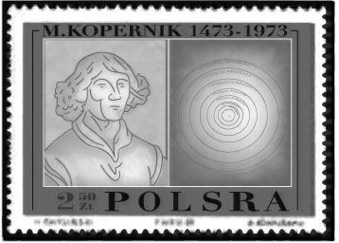
- （ ）啟蒙思想家提出許多新的思考，關於他們的思想，下列敘述何者錯誤？ (A)勇於求知，倡導與中古時期相同的宇宙觀 (B)提倡自由、平等、生命等人權的觀念 (C)認為萬物依循自然定律而運行不息 (D)強調社會活動可以運用科學與理性的定律加以解釋。
- （ ）歐洲人進入美洲之後，對於美洲社會、環境及美洲原住民產生深遠的影響，這些影響至今還能看到一些端倪。下列關於歐洲人殖民美洲後所帶來的影響，何者敘述最為正確？ (A)歐洲人引進拉丁文及新教信仰，使原住民逐漸喪失原有的語言及文化 (B)歐洲殖民者帶來許多傳染病，使得美洲原住民大量死亡 (C)歐洲人雖然來到美洲進行殖民，但他們大多給予原住民自治權力 (D)歐洲人來到美洲進行殖民，其中西班牙人占領了整個南美洲的土地。
- （ ）自十五世紀末開始，西方各國競相進行海外探險與殖民活動，「大航海時代」的來臨，表面上是英雄式的征服，實際上卻釀成一齣亡族滅種的悲劇。請問：下列敘述何者正確？ (A)首先環繞地球一周的國家是英國 (B)最早展開海外探險活動的是西班牙 (C)嚴重破壞中南美洲文化的是荷蘭 (D)首先繞過非洲好望角而到達印度西岸的是葡萄牙。
- （ ）文懿、雨薇、天宇、怡華四人討論啟蒙時代的思想，哪一個人的說法最接近盧梭的理論？ (A)文懿：「政府的行政權、立法權和司法權應該分立，發揮彼此制衡的功能，以避免專制獨裁的發生。」 (B)雨薇：「人生而平等，生命、自由、財產是不可被剝奪的權利，如果政府非法破壞人民權利，人民可以起而反抗。」 (C)天宇：「人生而自由，人民是國家的主體，政府必須替大眾謀福利，以『公共意志』作為立法的依據。」 (D)怡華：「質疑教會的權威，抨擊教會的腐敗與迷信，主張宗教寛容及言論自由。」

- （ ）有一本書記錄以下內容：
請問：這可能是哪一位科學家著作的書籍？ (A)培根 (B)哥白尼 (C)牛頓 (D)笛卡兒。
- （ ）哥倫布向海外探索的時候，一直堅信自己抵達印度洋，故加勒比海地區日後被稱為西印度群島，有別於亞洲的東印度群島。據此，他當時最可能從加勒比海群島地區帶回什麼物品，以證明自己抵達亞洲？ (A)茶葉 (B)稻米 (C)辣椒 (D)瓷器。
- （ ）小名在美國拍賣網上看到一枚VOC發行的硬幣，歷史老師告訴他，VOC即是「荷蘭聯合東印度公司」。請問，小名在網路上看到有關這間公司的介紹中，何者有誤？ (A)這間公司曾占領臺灣，並在南部興建熱蘭遮城 (B)這是一間民營的特許公司，可以擁有武力 (C)荷蘭政府允許此公司獨占所有的海外貿易 (D)英屬東印度公司、西班牙人是他們的競爭者。
- （ ）某探險家相信地圓說，堅信可以沿著大西洋西行到達印度。西元1485年，他獲得歐洲某國君主斐迪南和伊莎貝拉的贊助，於西元1492年8月率船西行，並於當年10月成功抵達某地，稱呼該地居民為印第安人。依照敘述，下列選項何者正確？ (A)依照航行路線，這位探險家應為達伽馬 (B)十五世紀時的葡萄牙率先向西航行；西班牙則另闢航路往東探險 (C)此探險家最終並未到達印度 (D)印第安人居住在印尼群島，並不屬於印度。
- （ ）《槍炮、病菌與鋼鐵：人類社會的命運》一書中，指出中南美洲難以建立影響人類的文明，主因該地缺乏某種動物，直到十五世紀歐洲人才從歐洲引進此種動物。這種動物應該是下列何者？ (A)羊駝 (B)駱駝 (C)牛隻 (D)馬匹。
- （ ）西元2013年美國發起了「黑人的命也是命(Black Lives Matter)」運動，起源於非裔美國人社群，抗議針對黑人的暴力和系統性歧視。請問從歷史的事件來看，下列哪個原因比較有可能是白人歧視黑人的原因？ (A)美洲是非洲罪犯的流放地 (B)黑人資本家剝削白人中產階級 (C)黑人帶來天花、霍亂等疾病 (D)歐洲引進大批黑人奴隸至美洲。
- （ ）十五世紀進入大航海時代後，全球經濟正式串聯起來，各地的物產相互交流。以下有關「十五世紀後全球經濟交流」的敘述，何者有誤？ (A)英人將印度棉花與中國的絲綢賣至歐洲 (B)美洲的玉米、馬鈴薯傳入歐洲，緩解了人口壓力 (C)非洲的甘蔗、咖啡成為東南亞的經濟作物 (D)歐洲人從東南亞購入許多香料。
- （ ）根據資料統計，目前澳洲的族群組成是白人92%、亞裔7%、毛利人和其他原住民1%。請問：形成白人占多數的種族分布原因為何？ (A)在十六世紀澳洲原住民遭到歐洲人屠殺，導致後來島上歐洲移民占多數 (B)在十六世紀大航海時代時，英國人運送大量犯人到澳洲，導致澳洲治安敗壞，原住民無法生存 (C)在十七世紀西班牙人進入澳洲，帶來的天花等傳染病讓原住民死傷過半 (D)在十八世紀英國人侵略澳洲，原住民不敵英國的武力與帶來的疾病，最終使移民占了人數的優勢。

